Игры с детьми на улице
Ангелы
Пожалуй, нет ни одного взрослого, который в детстве не играл бы в снежного ангела. Покажите ребенку, как надо упереться в землю, чтобы потом повалиться назад в снежный сугроб и захлопать в снегу руками и ногами, как будто летишь; снег облепит малыша, и его одежда будет белоснежно-ангельской, а руки станут похожи на крылья. Потом помогите малышу осторожно встать, не разрушив его "ангельскую"форму. Только что выпавший снег - прекрасное пушистое ложе, и ребятишки любят, лежа на нем, как бы парить в свежести солнечного зимнего дня.
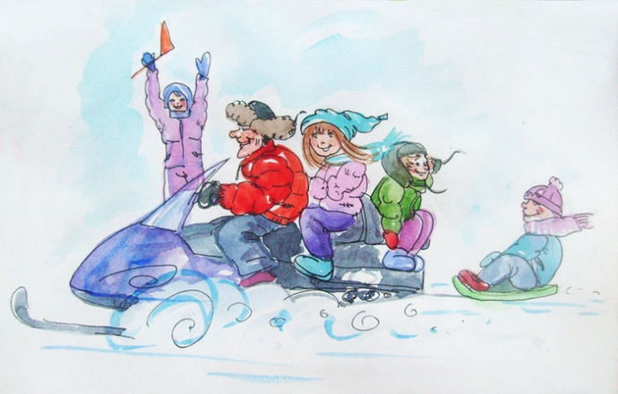
Если игра в ангелов уже не в новинку вашей семье, попытайтесь создать с ребенком другие снежные образы, напоминающие разных животных. Возможно, ваш сын сможет сообразить, как улечься на один бок и согнуть руку так, чтобы след от него походил на слоновый хобот, или ребенок может встать в снегу на четвереньки и вообразить, что это не его, а лошадиные ноги в снегу, а сам он лошадка.
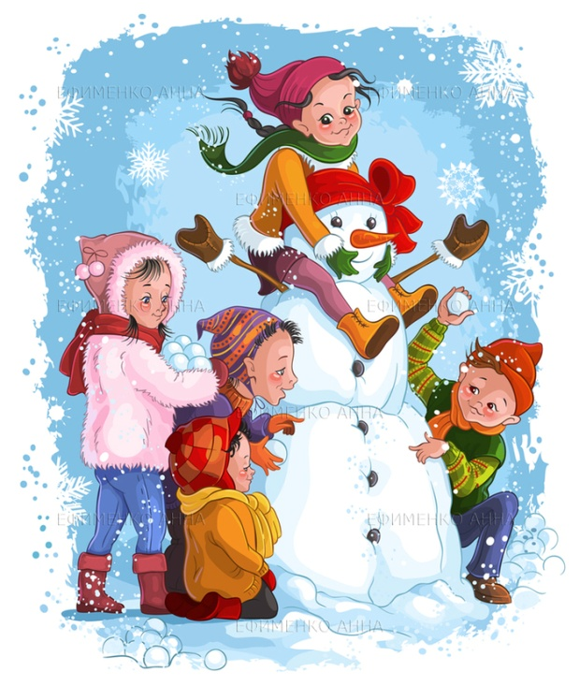
Следопыты
Дети любят рассматривать собственные следы на свежевыпавшем снегу. Не поленитесь найти в интернете информацию о том, как выглядят следы разных животных и птиц. После этого отправляйтесь в лес или парк и попробуйте отыскать и расшифровать следы какой-нибудь живности.
Следы снежного человека
Из картона и толстой веревки можно сделать лапы снежного человека. Оденьте их поверх зимней обуви и отправляйтесь на прогулку создавать следы снежного человека.
След в след
Расскажите ребенку о том, как ходят волки в стае (след в след). А после этого предложите поиграть в догонялки, но с одним условием: тот, кто догоняет, должен преследовать убегающего след в след.
Рисование на снегу палочкой
Если вы любите летом рисовать палочкой на сыром песке, то зимой вы можете попробовать рисовать ей на снегу.
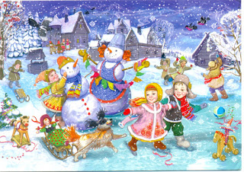

Новогодне-зимние находилки
Находилки - развивающая игра в необычном формате. Она знакомит детей с окружающим миром, развивает восприятие, внимание и зрительную память. Да и вообще, что может быть лучше игр на свежем воздухе?
Правила игры. Распечатайте бланк с картинками, вложите его в твердую папку. А теперь одевайтесь потеплей и отправляйтесь с ребенком на прогулку по зимнему, предновогоднему городу. Ваш ребенок должен будет находить все, что изображено на рисунках, и отмечать находки галочкой. Или же вы вместе все находки фотографируете и делаете дома подробный фотоотчет.
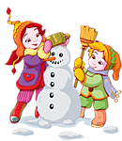
Снежные цветы
Приготовьте для опыта:
- соломинку,
- раствор для надувания мыльных пузырей
Когда облако образуется при очень низкой температуре, вместо дождевых капель пары воды сгущаются в крошечные иголочки льда; иголочки слипаются вместе, и на землю падает снег. Хлопья снега состоят из маленьких кристалликов, расположенных в форме звездочек удивительной правильности и разнообразия. Каждая звездочка делится на три, на шесть, на двенадцать частей, симметрично расположенных вокруг одной оси или точки.
Нам нет нужды забираться в облака, чтобы видеть, как образуются эти снежные звездочки.
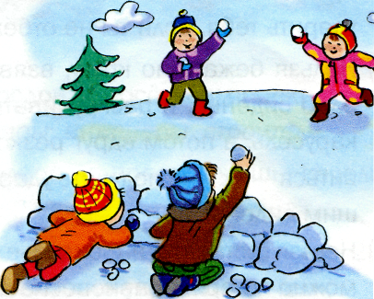
Нужно только в сильный мороз выйти из дома и выдуть мыльный пузырь. Тотчас же в тонкой пленке воды появятся ледяные иголочки; они будут у нас на глазах собираться в чудесные снежные звездочки и цветы.
Снежинки
Снег сам по себе очень уникален! Если на улице подходящий снег, состоящий из отдельных снежинок, то дайте ребёнку лупу, чтобы он мог рассмотреть какие они все разные и красивые.
Снежинку можно сфотографировать в режиме макросъёмки на тёмном фоне и получится отличное фото!
Хочется предложить родителям сформулированные семейные правила, касающиеся режима дня, закаливания, питания и других составляющих здорового образа жизни.
Семейный кодекс здоровья:
1.Каждый день начинаем с улыбки.
2.Просыпаясь, не залёживаемся в постели, а посмотрим в окно и насладимся красотой зимнего утра.
3.Берём холодную воду в друзья, она дарит бодрость и закалку.
4.В детский сад, на работу - пешком в быстром темпе.
5.Не забываем поговорить о зиме.
6.Будем щедрыми на улыбку, никогда не унываем!
7.В отпуск и выходные - только вместе!
